ЧИТАТЕЛЬСКИЙ ДНЕВНИК ШКОЛЬНИКА
_______________
(ФИ учащегося)

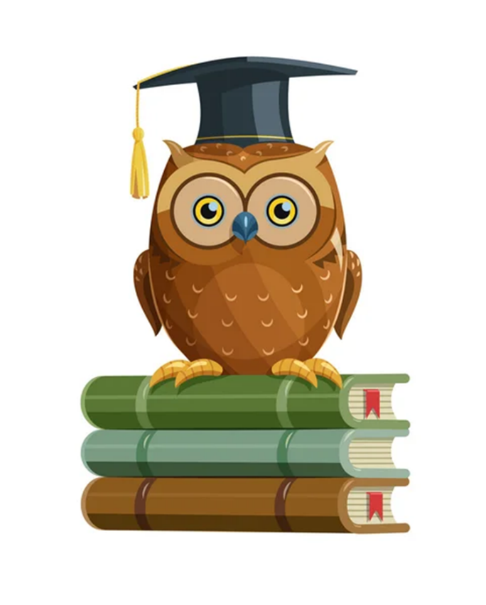

Дата начала чтения книги
Дата окончания чтения книги

Автор:___________________________________________________
Название: ________________________________________________
__________________________________________________________
Понравилась ли эта книга? ________________________________
__________________________________________________________
Чему учит эта книга? ______________________________________
____________________________________________________________________________________________________________________
Главные герои и их характеристика: ________________________
__________________________________________________________________________________________________________________________________________________________________________________________________________________________________________________________________________________________________
Иллюстрация

3 класс.

В это лето тебе предстоит прочитать произведения, которыебудут посвящены дружбе. В центре внимания окажутся самые знаменитые друзья — Малыш и Карлсон, Том Сойер и Гекльберри Финн, королевские мушкетеры и многие другие… Важное место среди предложенных произведений займут книги о дружбе и взаимовыручке в сложных жизненных обстоятельствах.
Не просто прочитай произведения, но и заполни читательский дневник на них. В итоге у тебя должно получится 11 отзывов.

Основные произведения
Линдгрен А. Трилогия о Карлсоне («Малыш и Карлсон, который живёт на крыше», «Карлсон, который живёт на крыше, опять прилетел», «Карлсон, который живёт на крыше, проказничает опять»)

Русская литература
Берестов В. «Великан»
Бруштейн А. «Дорога уходит в даль»
Волков А. «Волшебник Изумрудного города»
Гайдар А. «Тимур и его команда»
Губарев В. «Королевство кривых зеркал»

Зарубежная литература
Андерсен Х.-К. «Снежная королева»
Твен М. «Приключения Тома Сойера»
Янссон Т. «Муми-тролль и комета»

